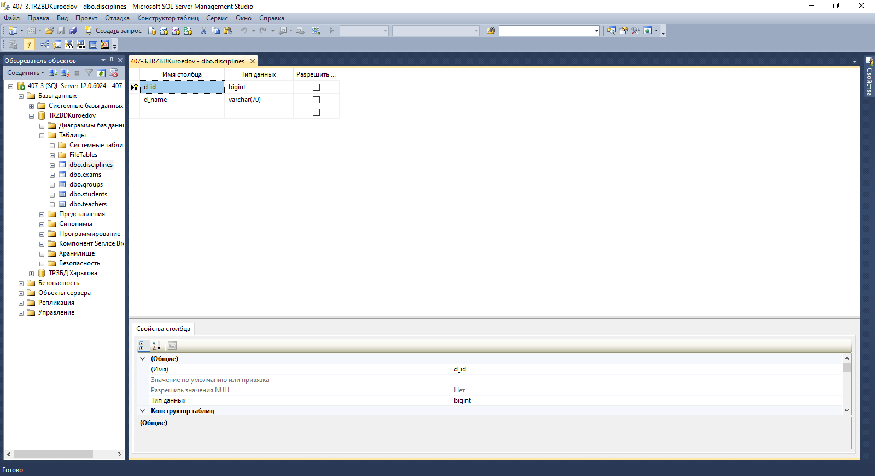

Рисунок 1 – Таблица Дисциплины

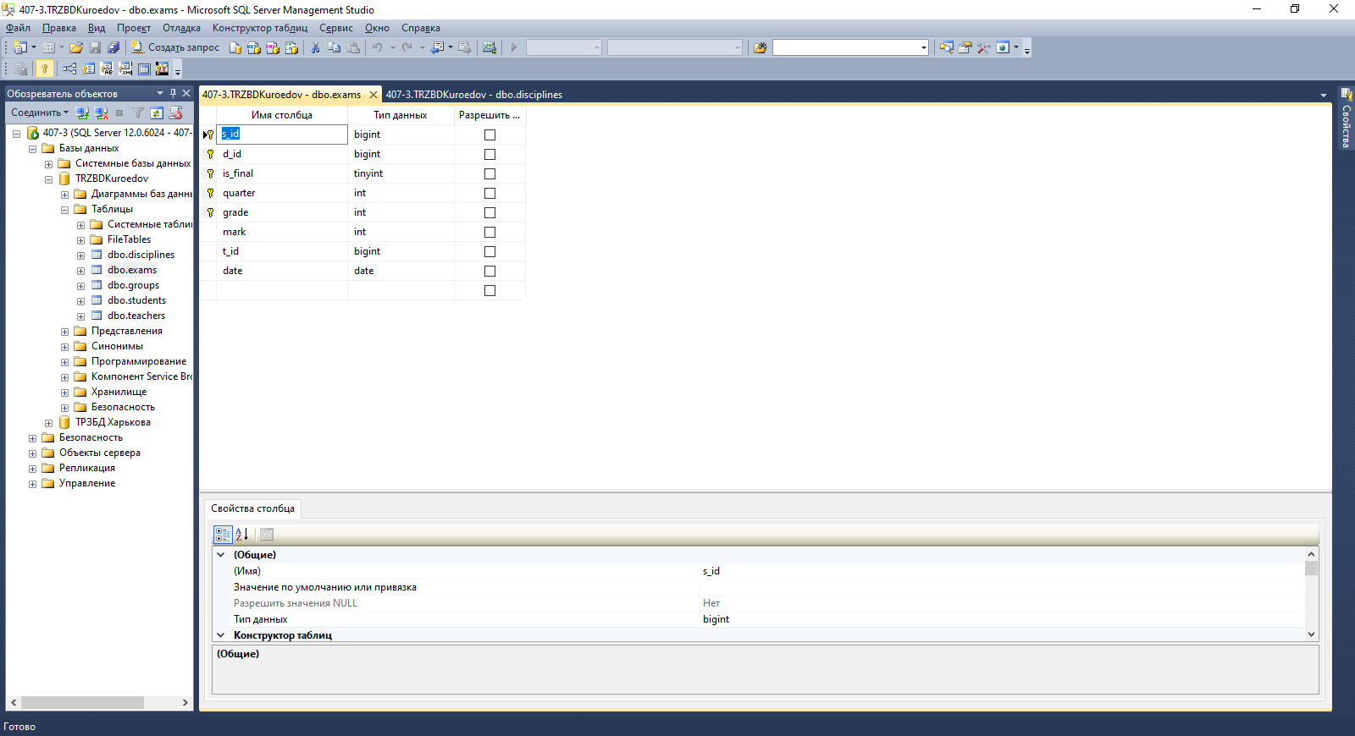

Рисунок 2 – Таблица Экзамены

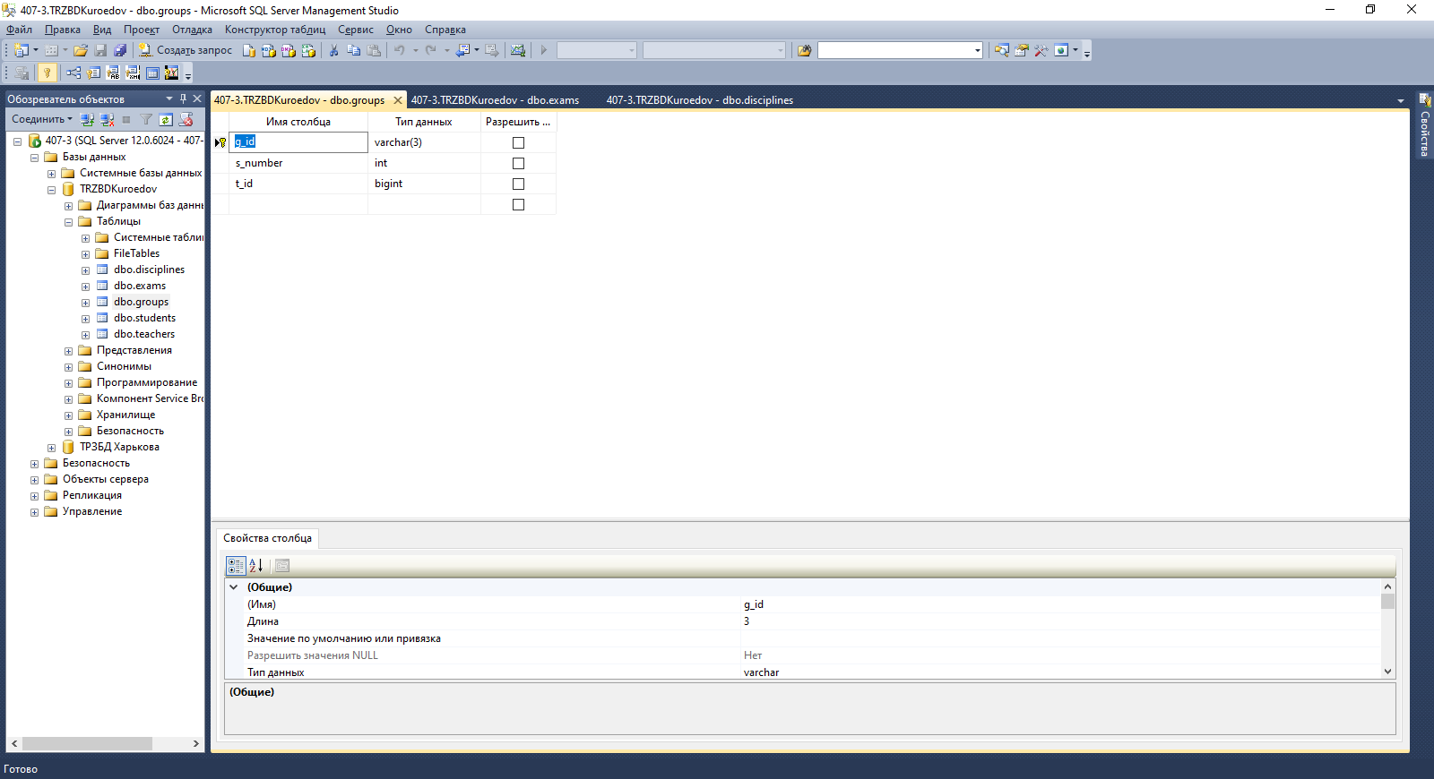

Рисунок 3 – Таблица классы

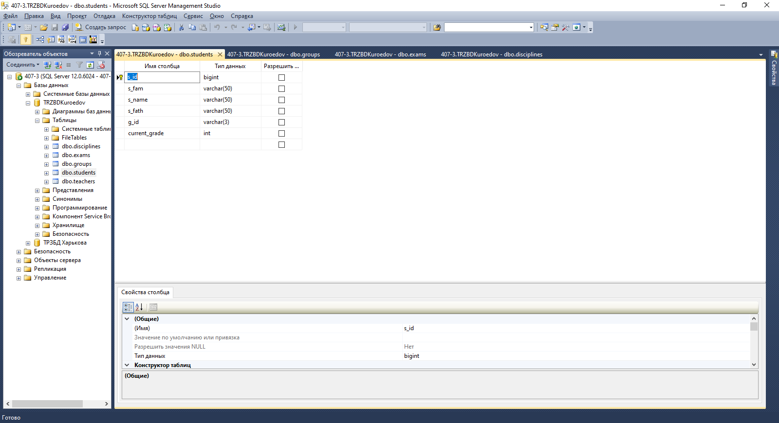

Рисунок 4 – Таблица Ученики

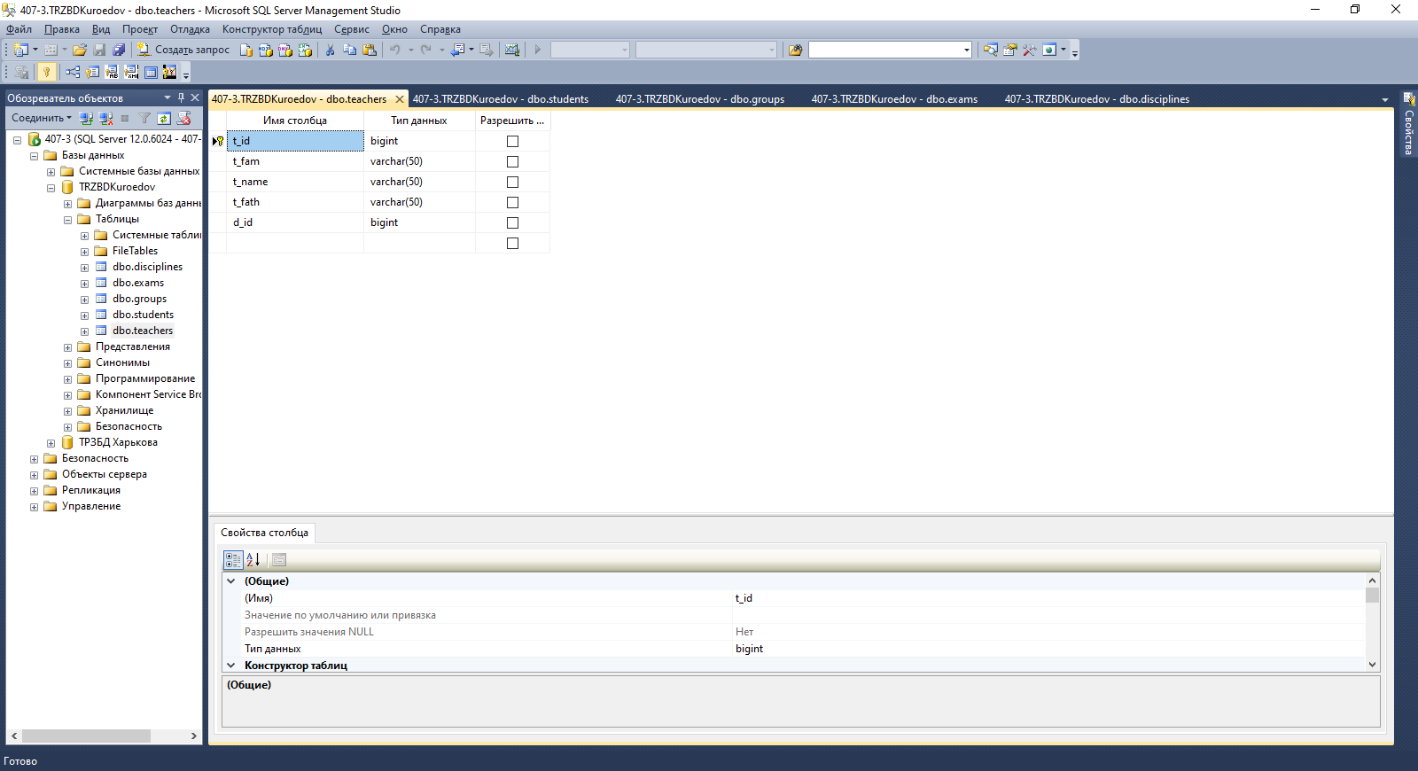

Рисунок 5 – Таблица Преподаватели

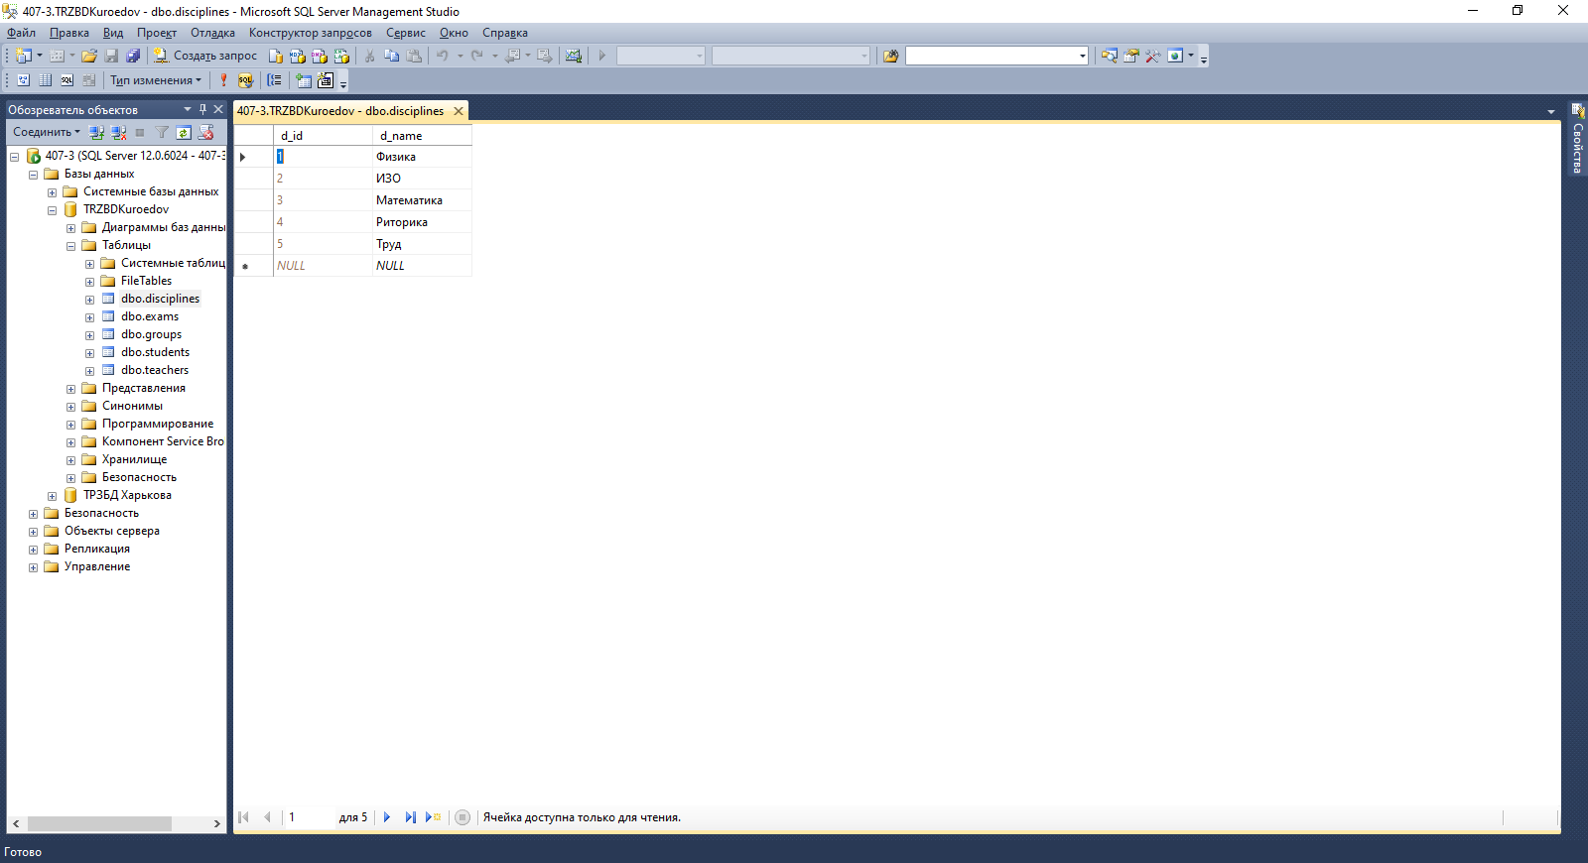

Рисунок 6 – Заполнение таблицы Дисциплины

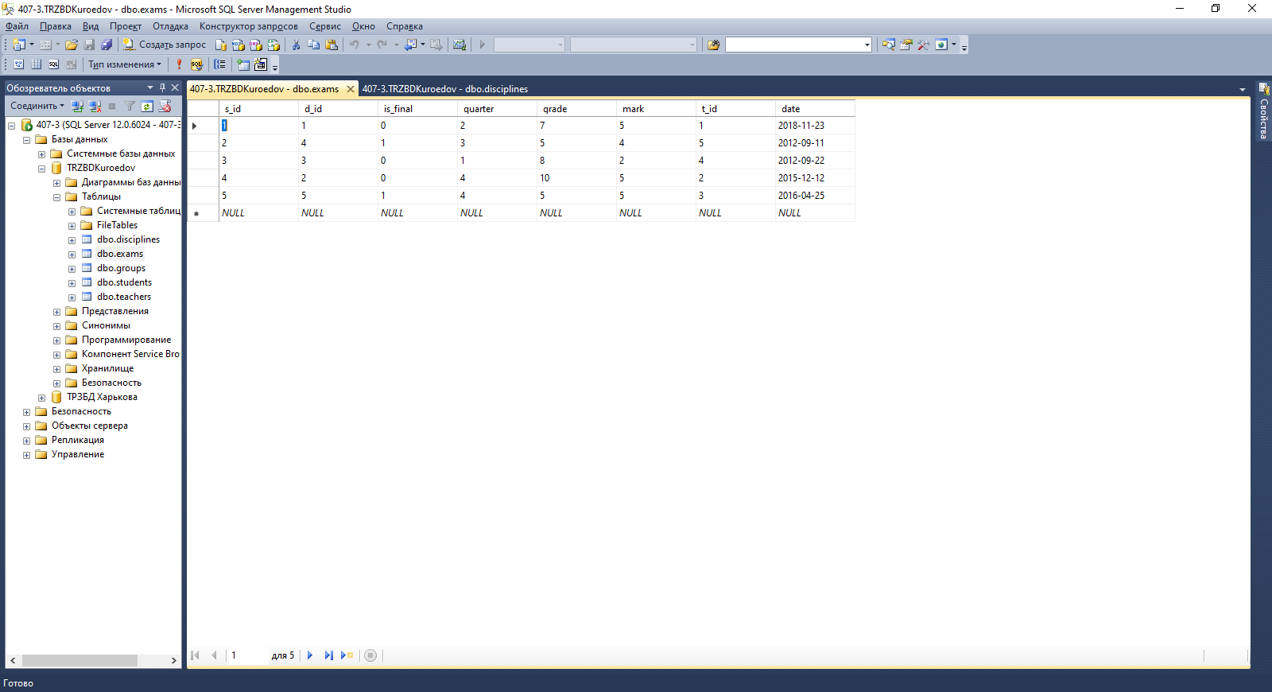

Рисунок 7 – Заполнение таблицы Экзамены

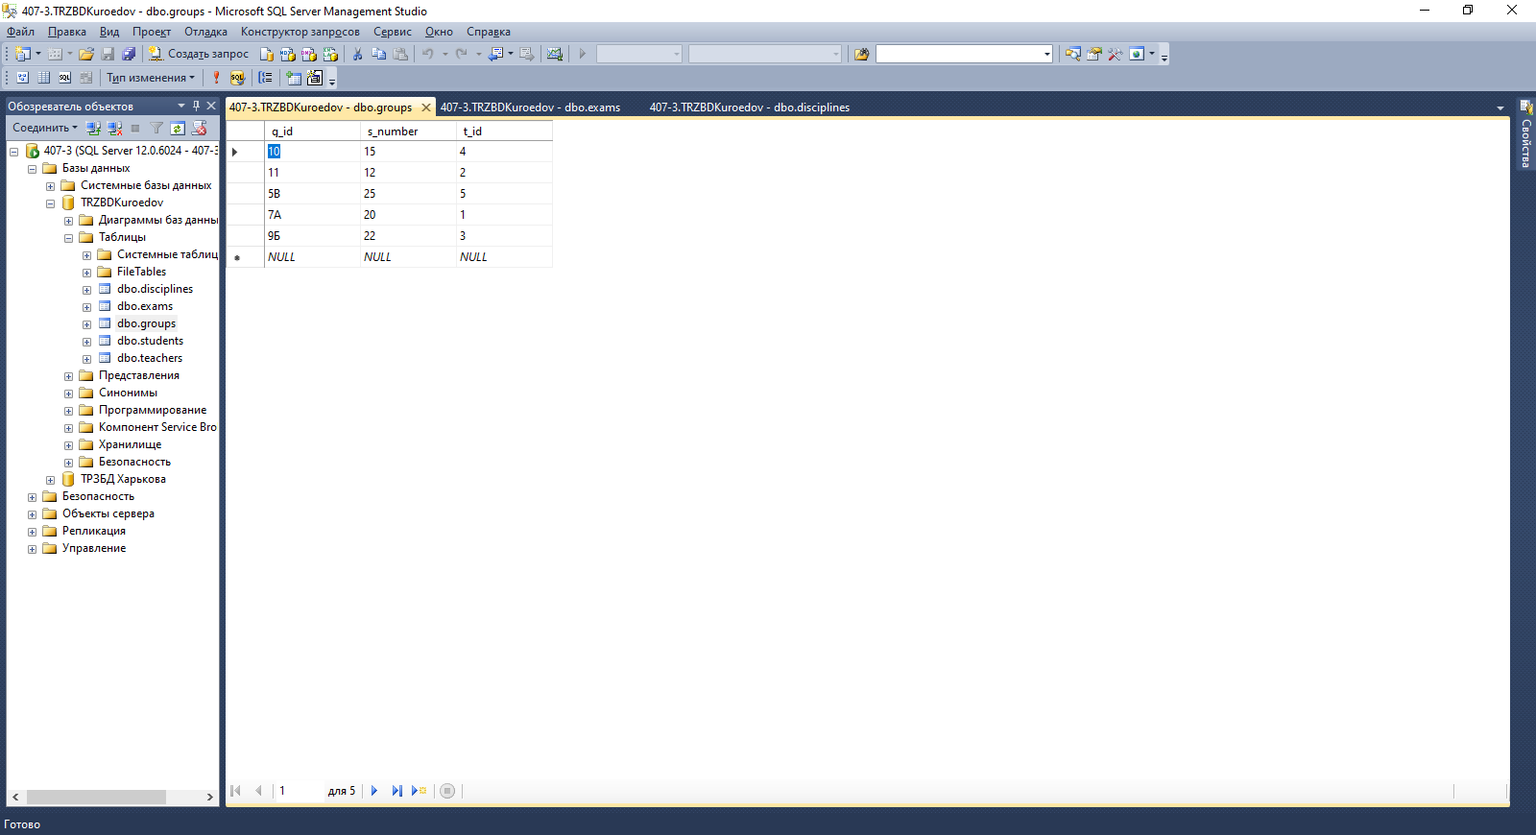

Рисунок 9 – Заполнение таблицы Классы

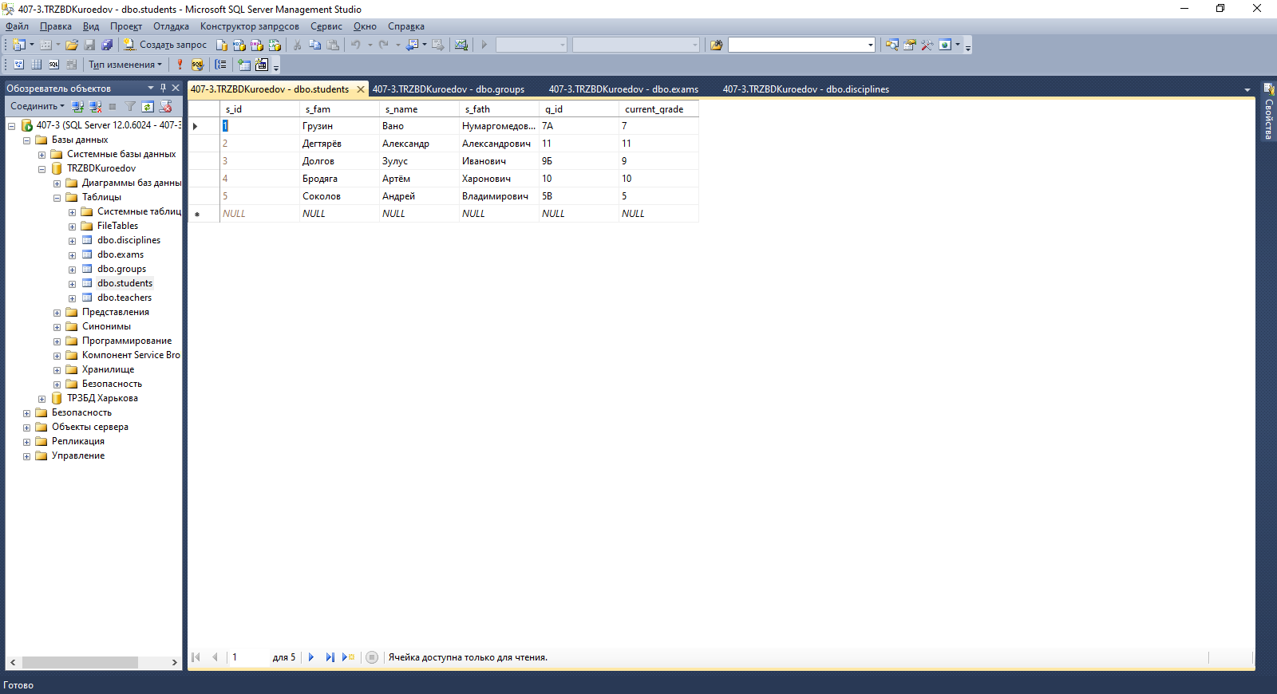

Рисунок 10 – Заполнение таблицы Ученики

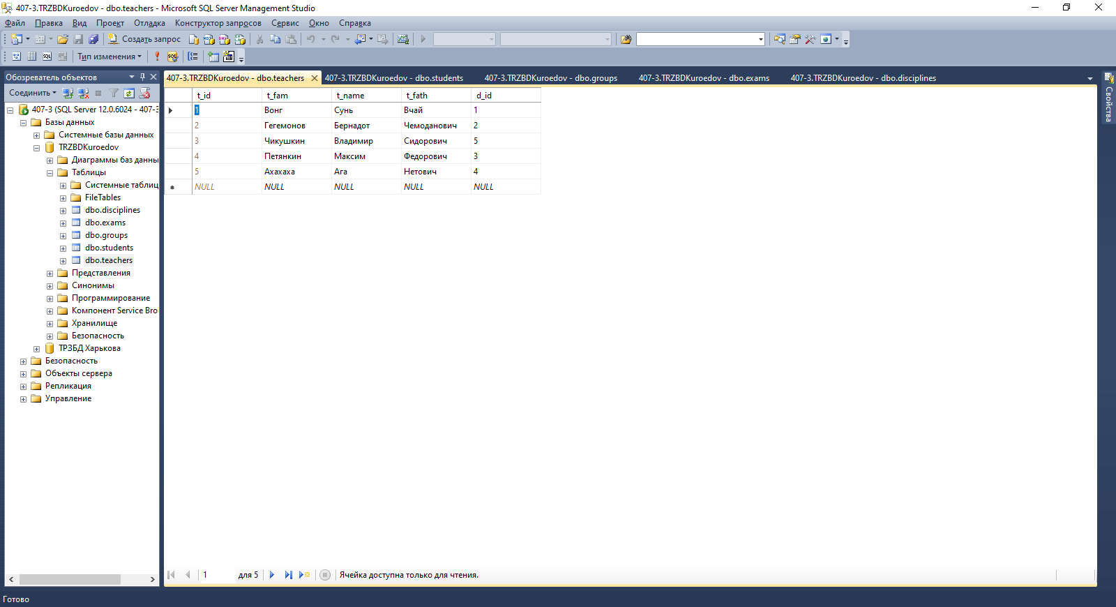

Рисунок 11 – Заполнение таблицы Преподаватели